**UNIVERSIDAD MAYOR REAL Y PONTIFICIA**

**DE SAN FRANCISCO XAVIER DE CHUQUISACA**

**FACULTAD DE TECNOLOGÍA**



**PRACTICA Nº 4-B**

**UNIVERSITARIOS:** CHIRINOS BALDERRAMA JOSÉ ÁLEX

IRIARTE NEGRÓN AMANCAYA

MÉNDEZ MEJÍA ERWIN

**CARRERA:** INGENIERÍA DE SISTEMAS

**MATERIA:** INGENIERÍA DE SOFTWARE II

**DOCENTE:** ING. ANGEL BASPINEIRO

**FECHA DE PRESENTACIÓN:** 14/05/17

**SUCRE – BOLIVIA**

**Práctica en clase N°4-B**

**Evaluación Económica de proyectos de Software**

1. **Considerando los siguientes flujos de caja de 4 proyectos. Determine:**

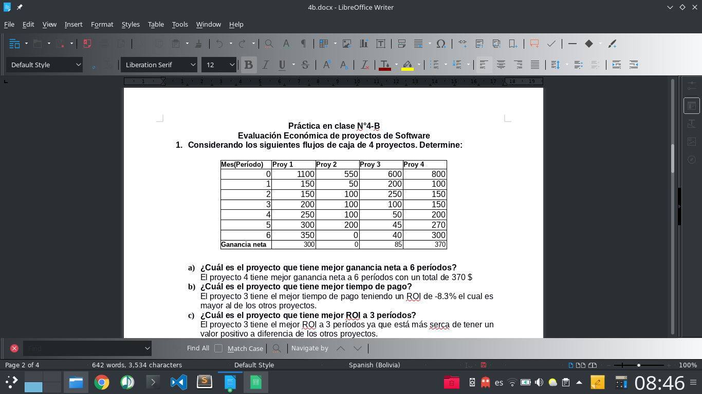

1. **¿Cuál es el proyecto que tiene mejor ganancia neta a 6 períodos?**

El proyecto 4 tiene mejor ganancia neta a 6 períodos con un total de 370 $

1. **¿Cuál es el proyecto que tiene mejor tiempo de pago?**

El proyecto 3 tiene el mejor tiempo de pago teniendo un ROI de -8.3% el cual es mayor al de los otros proyectos.

1. **¿Cuál es el proyecto que tiene mejor ROI a 3 períodos?**

El proyecto 3 tiene el mejor ROI a 3 períodos ya que está más serca de tener un valor positivo a diferencia de los otros proyectos.

1. **¿Cuál es el proyecto que tiene mejor ROI a 6 períodos?**

El proyecto 4 tiene el mejor ROI a 6 períodos pero aún no es mayor al 100%

1. **En base a los demás incisos.¿Cuál de los proyectos es mejor económicamente?**

A largo plazo el proyecto 4 es la mejor opción debido a a que el ROI es mayor y a corto plazo la mejor opción es el proyecto 3.

1. **Considerando los ítems de costo y beneficio de los siguientes proyectos, determine:**

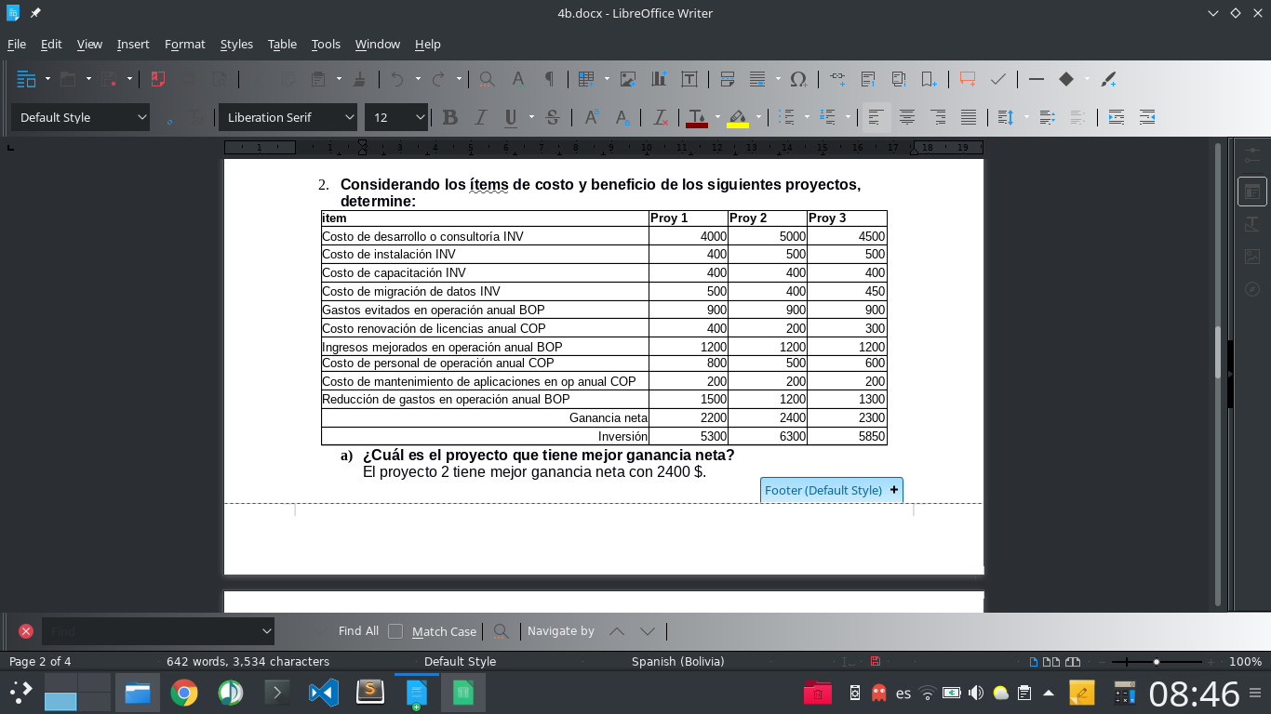

1. **¿Cuál es el proyecto que tiene mejor ganancia neta?**

El proyecto 2 tiene mejor ganancia neta con 2400 $.

1. **¿Cuál es el proyecto que tiene mejor tiempo de pago?**

El proyecto 1 tiene mejor tiempo de pago al tener el mayor ROI con -58,49 en un año

1. **¿Cuál es el proyecto que tiene mejor ROI a un año?**

El proyecto 1 con un ROI de -58.49% a un año.

1. **En base a los demás incisos. ¿Cuál de los proyectos es mejor económicamente?**

El proyecto 1 es el mejor económicamente porque a corto plazo tiene un retorno de inversión mayor a los demás.

1. **Considerando la siguiente tabla, complete y calcule lo siguiente:**

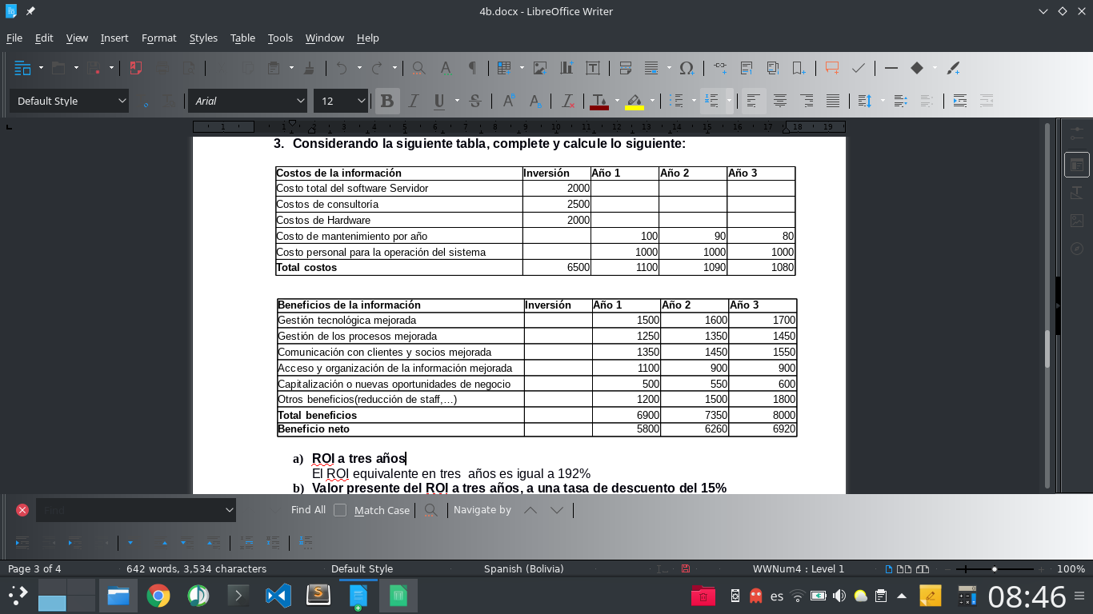

1. **ROI a tres años**

El ROI equivalente en tres años es igual a 192%

1. **Valor presente del ROI a tres años, a una tasa de descuento del 15%**

El valor presente del ROI es igual a 120.41%

1. **Valor presente del ROI promedio, a una tasa de descuento del 15%**

El ROI promedio es igual a 49.47%

1. **Beneficio mensual promedio.**

El beneficio mensual promedio es igual a 346.67 $/mes

1. **Análisis Costo-efectividad**

Se desea evaluar cuál de las siguientes alternativas es la mejor en términos de costo efectividad para un proyecto que pretende permitir el acceso a recursos académicos en la Red Universitaria a la mayor parte de estudiantes y docentes de la universidad posible. Considerando que:

* 1. Que el objetivo o resultado deseado puede valorarse desde el punto de vista “cantidad de estudiantes y docentes que tienen acceso a los recursos académicos a través de Internet”
  2. Que el criterio de comparación es: Costo por estudiante que tiene acceso libre a través de una simple formula que es “Cantidad de estudiantes / Costo del proyecto”
  3. Se tienen las siguientes opciones:

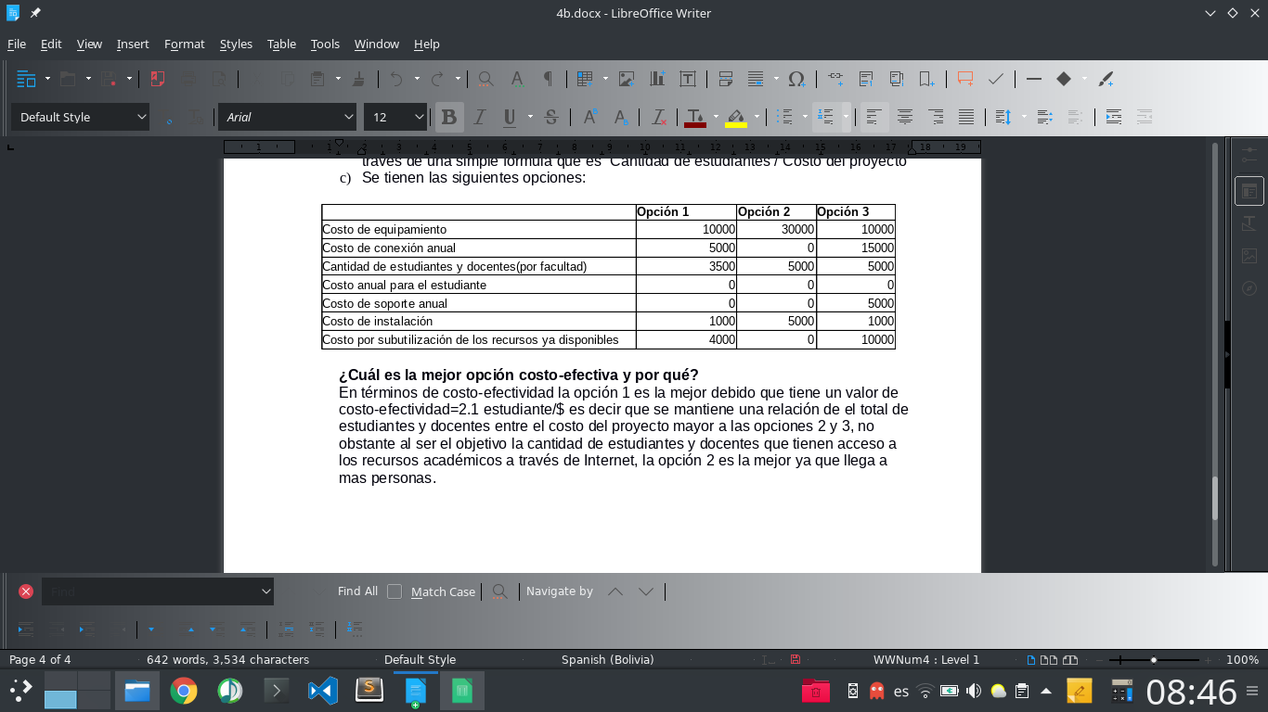

**¿Cuál es la mejor opción costo-efectiva y por qué?**

En términos de costo-efectividad la opción 1 es la mejor debido que tiene un valor de costo-efectividad=2.1 estudiante/$ es decir que se mantiene una relación de el total de estudiantes y docentes entre el costo del proyecto mayor a las opciones 2 y 3, no obstante al ser el objetivo la cantidad de estudiantes y docentes que tienen acceso a los recursos académicos a través de Internet, la opción 2 es la mejor ya que llega a mas personas.